4.1 前端数据接口与反爬策略分析
- 项目说明

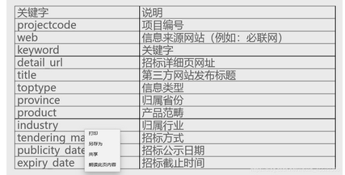
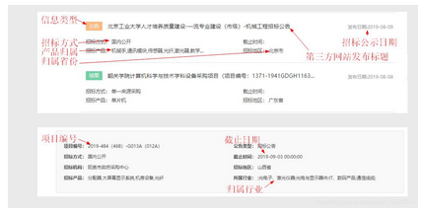
  - 使用postman,根据视频,进行请求参数的分析和验证.

4.2 模拟请求头和代理IP

4.2.1 模拟请求头的设置
- Settings中默认请求头 DEFAULT_REQUEST_HEADERS的设置:
代码如下:
DEFAULT_REQUEST_HEADERS = {
'User-Agent':’值’,
'Cookie':’值’}

4.2.2 代理IP
- 在中间件的process_request方法中进行代理ip的设置
代码如下:
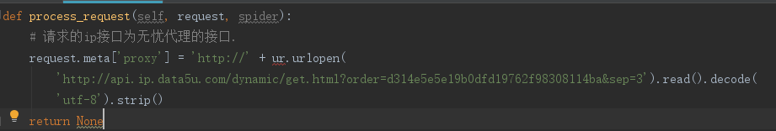

4.2.3 快速启动爬虫项目
- 自定义start.py,其作用是通过cmdline模块, 使用execute命令快速开启爬虫项目.
- statr.py的位置: 与爬虫文件同级,即 在存在于spiders文件夹下.
- 代码如下:
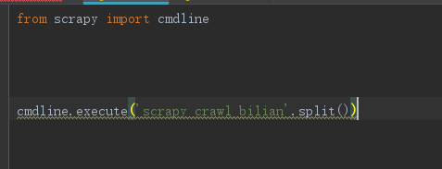

4. 3 异常请求的处理机制
- 使用中间件的process_exception方法进行处理.
- 使用log日志.
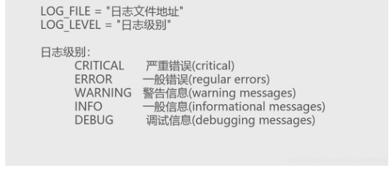
- 代码:

4. 4 数据持久化存储

4.4.1 pymysql的使用
- 安装pymysql : pip install pymysql
- 使用pipeline文件进行数据的储存和处理.
- mysql中必须存在对应的表与表结构,
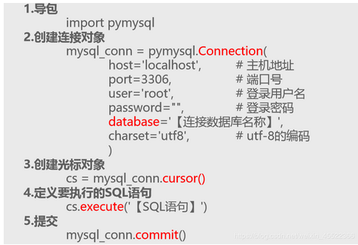
- 使用实例
  - 在settings中开启对应的pipeline.
  - pipeline中设置连接和写入的代码
